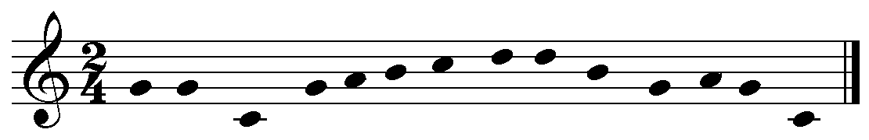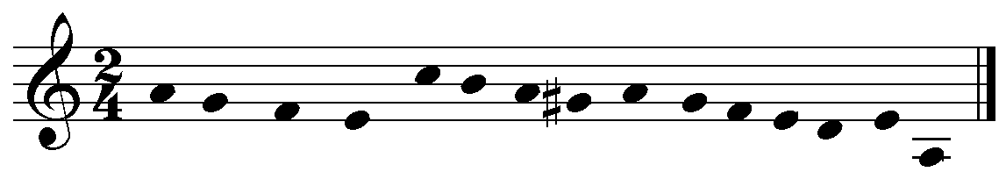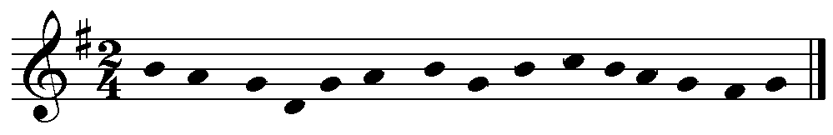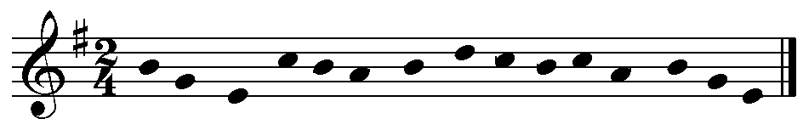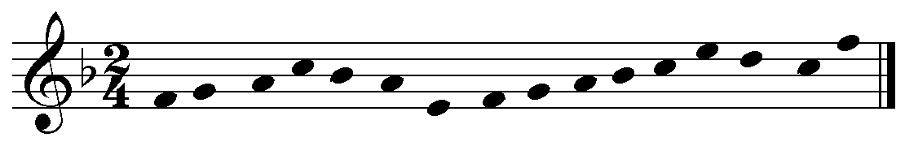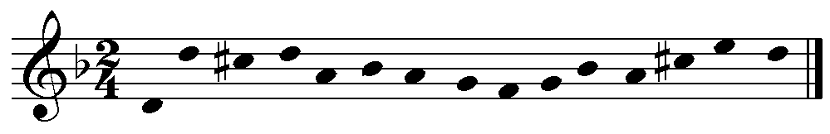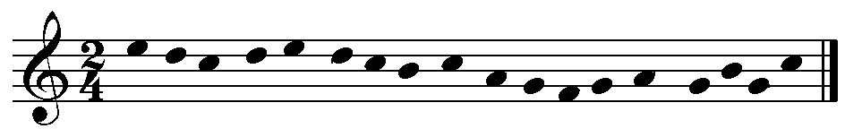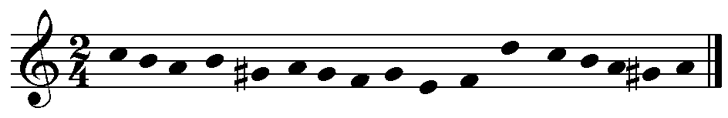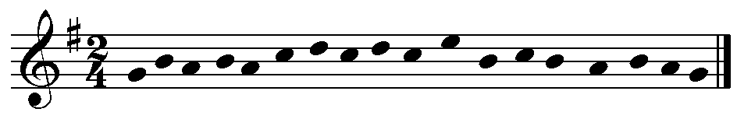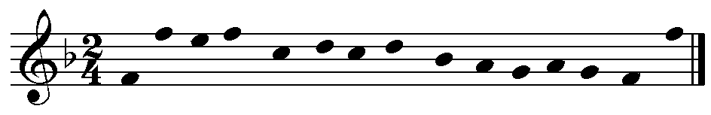

Dictados Rítmicos

* Tresillo de tres corcheas: en un pulso entran tres notas.

Las tres tienen la misma duración.

* Además puedes escuchar: 4 semicorcheas, negra, dos corcheas

Dictado 1. Do M

Dictado 2. La m

Dictado 3. Sol M

Dictado 10. Fa M

Dictado 9. Sol M

Dictado 8. La m

Dictado 7. Do M

Dictado 6. Re m

Dictado 5. Fa M

Dictado 4. Mi m